**Příklady – lekce z týdne 10**

1. Který z následujících korelačních koeficientů ukazuje na nejtěsnější (nejsilnější) vztah?

a) 0,55   
b) 0,09   
c) -0,77   
d) 0,1   
e) 1,05

2. U kterého z výše uvedených koeficientů platí, že jedinec s nadprůměrnými hodnotami X bude mít

pravděpodobně i nadprůměrné hodnoty Y?

3. Pěti reprezentativním vzorkům lidí ve věku 15, 20, 30, 45 a 60 let jsme dali dotazník na měření

politické konzervativnosti. Těmto 5 vzorkům v uvedeném pořadí vyšly následující průměrné hodnoty

konzervativnosti: 60, 85, 80, 70, 65. Korelace mezi věkem a politickou konzervativností je

a) 1.0   
b) -1.0   
c) lineární   
d) nelineární

4. U této otázky vyberte z uvedených scatterů ten, který odpovídá popisu

i) perfektní pozitivní lineární vztah ( *r* = 1,0 )

ii) středně těsný pozitivní lineární vztah ( *r* ≈ 0,5 )

iii) žádný lineární vztah ( *r* ≈ 0 )

iv) středně těsný negativní lineární vztah ( *r* ≈ -0,5 )

v) perfektní negativní lineární vztah ( *r* ≈ -1,0 )  
  
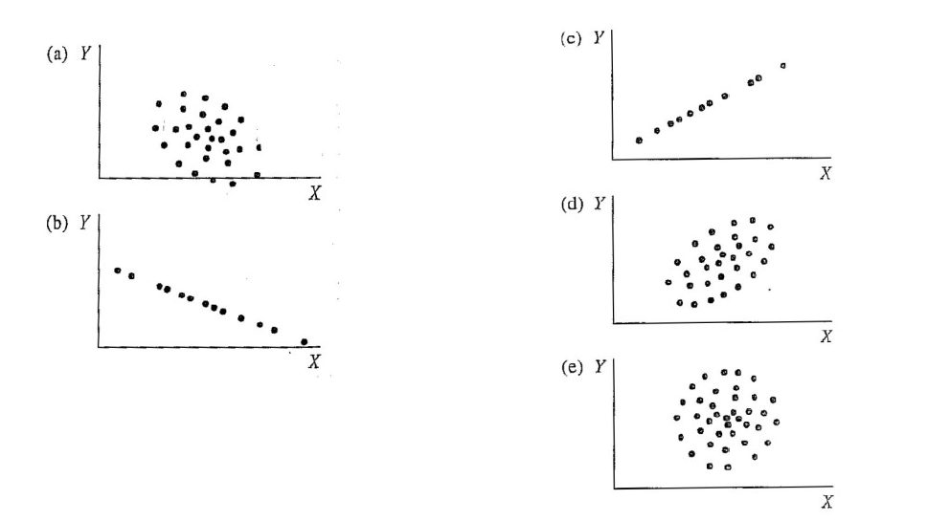

5. Jakým způsobem ovlivňují Pearsonův korelační koeficient …

5.1 omezená variabilita?

5.2 rozdílnost rozložení korelovaných proměnných?

5.3 odlehlé hodnoty?

5.4 použití extrémních skupin?

6. Odhadněte, jaká je korelace mezi níže uvedenými dvojicemi proměnných – pozitivní, negativní,

nebo nulová?

a) výška v cm, váha v kg

b) věk v měsících, čas v běhu na 50 metrů

c) známka z matematiky, známka ze čtení

e) známka z matematiky, počet zameškaných hodin za rok

f) IQ, rodné číslo

g) zájem o sport, zájem o politiku

h) počet km na tachometru auta, rok výroby auta

i) maximální denní teplota, množství vody spotřebované za den domácnostmi

7. Pokud by ve skutečnosti byla odpověď na variantu h) předchozí otázky -0,8, jak by se korelace

změnila, kdybychom místo proměnné „rok výroby auta“ použili proměnnou „stáří auta“?

8. Korelace mezi X a Y je 0,60; korelace mezi X a W je -0,80. Má X těsnější lineární vztah s Y nebo

s W?

9. Inteligenční kvocienty (IQ) získané testem A jsou konzistentně o 10 bodů vyšší než IQ získaná

testem B. Jaká je teoreticky nejvyšší možná korelace mezi testem A a testem B?

10. Předpokládejme, že bychom udělali odhad výšky a váhy každého studenta speciální pedagogiky, který si letos zapsal předmět Statistika. Potom bychom spočítali rOVáhaOVýška. Jaká by byla vypočtená korelace v porovnání s korelací spočítanou na výškách a váhách změřených metrem a váhou?

11. Studie 280 studentů učitelství udává téměř nulovou korelaci (r = 0,1) mezi studijními výsledky

(průměr známek) a schopností vyučovat (hodnocení zkušeným učitelem při cvičné hodině). Studie

dále udává, že korelace mezi hodnoceními těchto 280 studentů dvěma nezávislými zkušenými učiteli

je 0,21. Jak tato druhá informace ovlivní vaši interpretaci korelace mezi studijními výsledky a

schopností vyučovat?

12. Odhadněte *r* pro každý z těchto bodových grafů:

